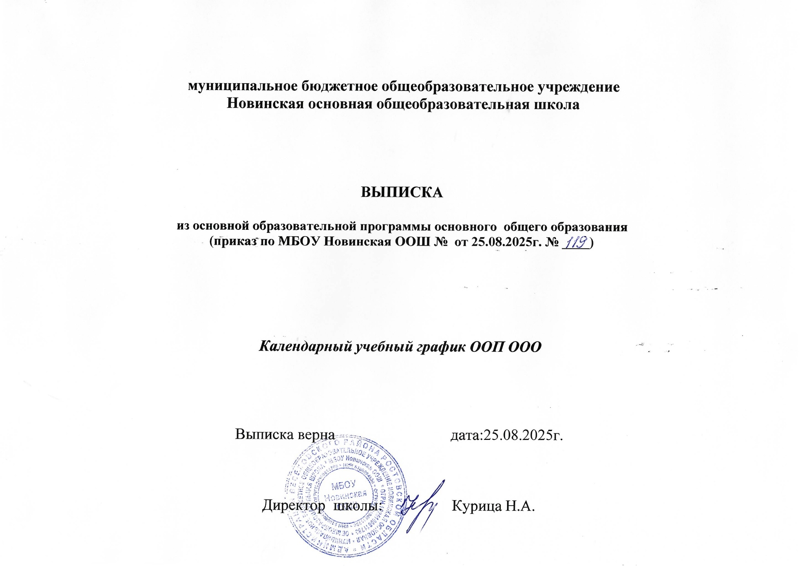

Календарный учебный график ООП ООО

на 2025-2026 учебный год

|  |  |  |  |  |  |
| --- | --- | --- | --- | --- | --- |
| КЛАССЫ | УЧЕБНЫЙ ПЕРИОД | | КОЛИЧЕСТВО НЕДЕЛЬ | КАНИКУЛЯРНЫЙ ПЕРИОД | КОЛИЧЕСТВО ДНЕЙ |
| 5-9 классы | 1 четверть | 01.09.2025-24.10.2025 | 8 недель | 25.10.2025-02.11.2025  (3-4 ноября праздничные дни) | 9 дней |
| 2 четверть | 05.11.2025-30.12.2025 | 8 недель | 31.12.2025-11.01.2026 | 9 дней |
| 3 четверть | 12.01.2026 - 27.03.2026 | 11 недель | 28.03.2026-05.04.2026 | 9 дней |
| 4 четверть | 06.04.2026-26.05.2026 | 7 недель | 27.05.2026 – 31.08.2026 |  |
| **ИТОГО:** |  |  | **34 недели** |  | **27 дней** |

1.Организация промежуточной аттестации: Сроки проведения промежуточной аттестации в 5-9-х классах с 06.04.2026 по 18.05.2026 года. Промежуточная аттестация проводится по предметам учебного плана без прекращения образовательной деятельности.

2.В пункт «Календарный учебный график» организационного раздела ООП ООО могут быть внесены корректировки в течение учебного года (решением педагогического совета и приказом директора) с учетом изменений действующего законодательства, производственного календаря и других вынужденных ограничительных мер.

|  |  |  |  |  |  |  |  |  |  |  |  |  |  |  |  |  |  |  |  |  |  |  |  |  |  |  |  |  |  |  |  |  |  |  |
| --- | --- | --- | --- | --- | --- | --- | --- | --- | --- | --- | --- | --- | --- | --- | --- | --- | --- | --- | --- | --- | --- | --- | --- | --- | --- | --- | --- | --- | --- | --- | --- | --- | --- | --- |
|  | | | | | | | | | | | | | | | | | | | | | | | | | | | | | | | | | | |
|  |  |  |  |  |  |  |  |  |  |  |  |  |  |  |  |  |  |  |  |  |  |  |  |  |  |  |  |  |  |  |  |  |  |  |
| **СЕНТЯБРЬ** | | | | | | | |  | **ОКТЯБРЬ** | | | | | | | |  | **НОЯБРЬ** | | | | | | | |  | **ДЕКАБРЬ** | | | | | | | |
| Нд | ПН | ВТ | СР | ЧТ | ПТ | **СБ** | **ВС** |  | Нд | ПН | ВТ | СР | ЧТ | ПТ | **СБ** | **ВС** |  | Нд | ПН | ВТ | СР | ЧТ | ПТ | **СБ** | **ВС** |  | Нд | ПН | ВТ | СР | ЧТ | ПТ | **СБ** | **ВС** |
|  | 1 | 2 | 3 | 4 | 5 | **6** | **7** |  |  |  |  | 1 | 2 | 3 | **4** | **5** |  |  |  |  |  |  |  | **1** | **2** |  |  | 1 | 2 | 3 | 4 | 5 | **6** | **7** |
|  | 8 | 9 | 10 | 11 | 12 | **13** | **14** |  |  | 6 | 7 | 8 | 9 | 10 | **11** | **12** |  |  | 3 | 4 | 5 | 6 | 7 | **8** | **9** |  |  | 8 | 9 | 10 | 11 | 12 | **13** | **14** |
|  | 15 | 16 | 17 | 18 | 19 | **20** | **21** |  |  | 13 | 14 | 15 | 16 | 17 | **18** | **19** |  |  | 10 | 11 | 12 | 13 | 14 | **15** | **16** |  |  | 15 | 16 | 17 | 18 | 19 | **20** | **21** |
|  | 22 | 23 | 24 | 25 | 26 | **27** | **28** |  |  | 20 | 21 | 22 | 23 | 24 | **25** | **26** |  |  | 17 | 18 | 19 | 20 | 21 | **22** | **23** |  |  | 22 | 23 | 24 | 25 | 26 | **27** | **28** |
|  | 29 | 30 |  |  |  |  |  |  |  | 27 | 28 | 29 | 30 | 31 |  |  |  |  | 24 | 25 | 26 | 27 | 28 | **29** | **30** |  |  | 29 | 30 | 31 |  |  |  |  |
|  |  |  |  |  |  |  |  |  |  |  |  |  |  |  |  |  |  |  |  |  |  |  |  |  |  |  |  |  |  |  |  |  |  |  |

|  |  |  |  |  |  |  |  |  |  |  |  |  |  |  |  |  |  |  |  |  |  |  |  |  |  |  |  |  |  |  |  |  |  |  |
| --- | --- | --- | --- | --- | --- | --- | --- | --- | --- | --- | --- | --- | --- | --- | --- | --- | --- | --- | --- | --- | --- | --- | --- | --- | --- | --- | --- | --- | --- | --- | --- | --- | --- | --- |
|  |  |  |  |  |  |  |  |  |  |  |  |  |  |  |  |  |  |  |  |  |  |  |  |  |  |  |  |  |  |  |  |  |  |  |
| **ЯНВАРЬ** | | | | | | | |  | **ФЕВРАЛЬ** | | | | | | | |  | **МАРТ** | | | | | | | |  | **АПРЕЛЬ** | | | | | | | |
| Нд | ПН | ВТ | СР | ЧТ | ПТ | **СБ** | **ВС** |  | Нд | ПН | ВТ | СР | ЧТ | ПТ | **СБ** | **ВС** |  | Нд | ПН | ВТ | СР | ЧТ | ПТ | **СБ** | **ВС** |  | Нд | ПН | ВТ | СР | ЧТ | ПТ | **СБ** | **ВС** |
|  |  |  |  | 1 | 2 | **3** | **4** |  |  |  |  |  |  |  |  | **1** |  |  |  |  |  |  |  |  | **1** |  |  |  |  | 1 | 2 | 3 | **4** | **5** |
|  | 5 | 6 | 7 | 8 | 9 | **10** | **11** |  |  | 2 | 3 | 4 | 5 | 6 | **7** | **8** |  |  | 2 | 3 | 4 | 5 | 6 | **7** | **8** |  |  | 6 | 7 | 8 | 9 | 10 | **11** | **12** |
|  | 12 | 13 | 14 | 15 | 16 | **17** | **18** |  |  | 9 | 10 | 11 | 12 | 13 | **14** | **15** |  |  | 9 | 10 | 11 | 12 | 13 | **14** | **15** |  |  | 13 | 14 | 15 | 16 | 17 | **18** | **19** |
|  | 19 | 20 | 21 | 22 | 23 | **24** | **25** |  |  | 16 | 17 | 18 | 19 | 20 | **21** | **22** |  |  | 16 | 17 | 18 | 19 | 20 | **21** | **22** |  |  | 20 | 21 | 22 | 23 | 24 | **25** | **26** |
|  | 26 | 27 | 28 | 29 | 30 | **31** |  |  |  | 23 | 24 | 25 | 26 | 27 | **28** |  |  |  | 23 | 24 | 25 | 26 | 27 | **28** | **29** |  |  | 27 | 28 | 29 | 30 |  |  |  |
|  |  |  |  |  |  |  |  |  |  |  |  |  |  |  |  |  |  |  | 30 | 31 |  |  |  |  |  |  |  |  |  |  |  |  |  |  |
|  |  |  |  |  |  |  |  |
| **МАЙ** | | | | | | | |
| Нд | ПН | ВТ | СР | ЧТ | ПТ | **СБ** | **ВС** |
|  |  |  |  |  | 1 | **2** | **3** |
|  | 4 | 5 | 6 | 7 | 8 | **9** | **10** |
|  | 11 | 12 | 13 | 14 | 15 | **16** | **17** |
|  | 18 | 19 | 20 | 21 | 22 | **23** | **24** |
|  | 25 | 26 | 27 | 28 | 29 | **30** | **31** |
|  |  |  |  |  |  |  |  |